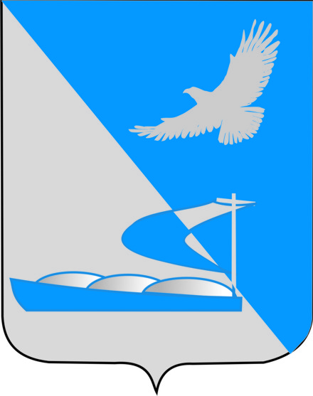

Совет муниципального образования
«Ахтубинский район»

Р Е Ш Е Н И Е

15.10.2015 № 132

Об осуществлении деятельности
заместителя председателя Совета МО «Ахтубинский район»
на непостоянной основе

В соответствии с Федеральным законом от 6 октября 2003 года N 131-ФЗ "Об общих принципах организации местного самоуправления в Российской Федерации», Уставом муниципального образования «Ахтубинский район», Регламентом Совета МО «Ахтубинский район», заявлением заместителя председателя Совета муниципального образования «Ахтубинский район» пятого созыва В.В. Татаринова,
Совет муниципального образования «Ахтубинский район»

РЕШИЛ:

1.Принять заявление заместителя председателя Совета муниципального образования «Ахтубинский район» об осуществлении деятельности заместителя председателя Совета муниципального образования «Ахтубинский район» на непостоянной основе.
2. Осуществление деятельности заместителя председателя Совета муниципального образования «Ахтубинский район» на непостоянной основе считать с 16 октября 2015г. до 01 января 2017г.
3.Настоящее решение разместить на официальном сайте администрации муниципального образования «Ахтубинский район».
4.Настоящее решение вступает в силу с момента его подписания.

Председатель Совета С.Н.Новак

